partie 1 : acquisition du signal par des capteurs et mise en forme.

I – présentation de la chaîne de traitement du signal.

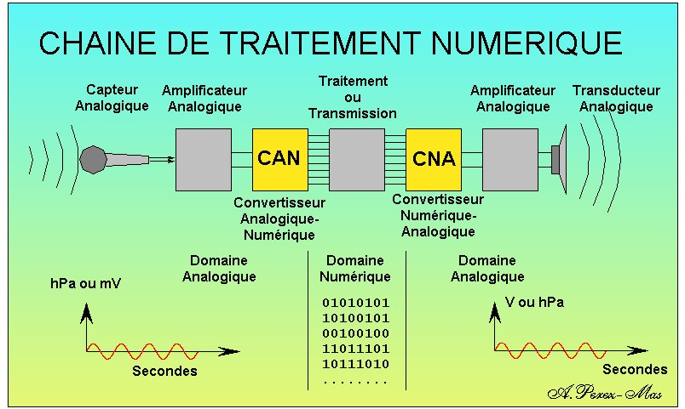

http://perso.orange.fr/arsene.perez-mas/signal/numerisation/chaine_numerisation.jpg

Les capteurs sont les premiers éléments rencontrés dans une chaîne de mesure. Ils transforment les grandeurs physiques ou chimiques d’un processus ou d’une installation en signaux électriques au départ presque toujours analogiques. Cette transformation doit être le reflet aussi parfait que possible de ces grandeurs. Cet objectif n’est atteint que si l’on maîtrise en permanence la réponse des capteurs qui peut être affectée par des défauts produits par les parasites qui se superposent aux signaux, par les conditions d’utilisation, par le processus lui-même et par le milieu qui l’entoure.

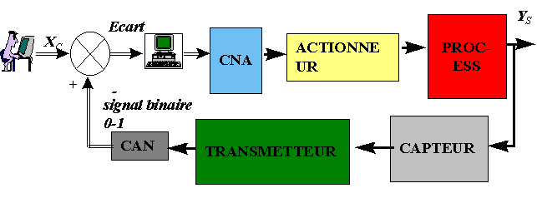

http://www.eudil.fr/eudil/belk/syst1422.gif

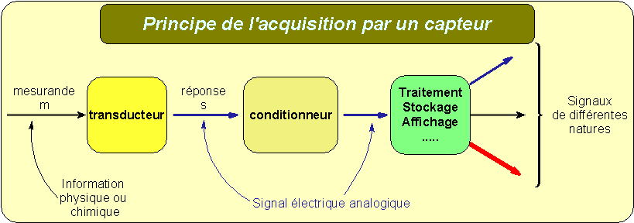
II – généralités et vocabulaire sur les capteurs.

capteur :

Ce que fait le capteur :
le but du capteur est de convertir la grandeur physique ou chimique d’entrée en une grandeur électrique que l’on appellera s.
La mesure s peut être une impédance, une charge électrique, un courant ou une différence de potentiel. La relation qui lie s à m, soit s = F(m), dépend :
-de la loi physique régissant le capteur
-de la construction pratique du capteur
-de l'environnement du capteur
Il est possible de séparer les capteurs en deux catégories :
- Les capteurs actifs qui transforment directement la mesurande en grandeur électrique.
- Les capteurs passifs qui utilisent un élément intermédiaire (corps d’épreuves) qui réagit au phénomène physique et une alimentation électrique extérieure pour obtenir un signal électrique de bas niveau.

exemples de transformation : voir tableau annexe
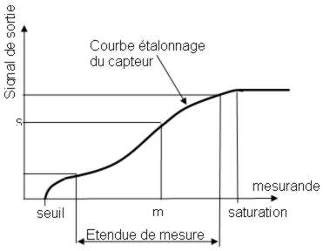
grandeurs essentielles du capteur :

Courbe de réponse statique d'un capteur

http://www.si.ens-cachan.fr/ressource/r7/images/figure9.jpg

Etendue de mesure, Saturation et Seuil :

Domaine de linéarité :

Le domaine de linéarité est le domaine pour lequel la caractéristique est une portion de droite. Dans ce domaine, la variation de la grandeur de sortie est proportionnelle à la variation du mesurande. Si le capteur est parfaitement linéaire, la caractéristique est une droite (ou une portion).

Résolution – Précision :
c'est la plus petite variation de mesurande que peut détecter le capteur. On exprime très souvent la précision en pourcentage de l'étendue de mesure (ou de la pleine échelle % P.E. soit en anglais % fso, pour full scale output).

Rapidité - temps de réponse :

il y a toujours un régime transitoire avant l'établissement du régime permanent. Il faut donc évaluer le temps au bout duquel ce régime transitoire devient négligeable.
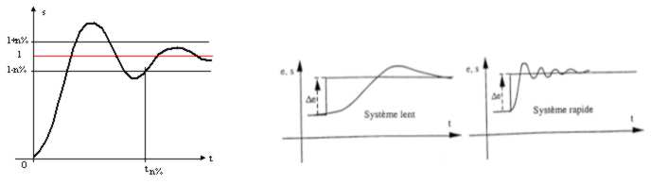

La rapidité est caractérisée par le temps que met le capteur à réagir à une variation brusque du mesurande. On le mesure avec le temps de réponse à 5%).

Sensibilité (statique et dynamique) :

Le coefficient de proportionnalité S est appelée sensibilité statique :
Souvent les constructeurs ne fournissent que la sensibilité du capteur (par exemple : ou pour une thermistance, pour un thermocouple...). Attention, cette valeur n'est valable que pour la portion linéaire et il faut absolument connaître les bornes du domaine linéaire pour contrôler si l'on utilise de façon correcte le capteur. Par ailleurs, comme la caractéristique, la sensibilité statique n'est valable que pour des grandeurs d'influences fixes et précisées.

III – exemples de chaîne de mesure ou de régulation.

RÉGULATION DE LA TENEUR EN HYPOCHLORITE DE SODIUM (BTS MAI 2000)
circuit eau
Pompe
Relais
Amplificateur de courant
comparateur
à 2 seuils
capteur
suiveur
amplificateur
en tension
consigne
suiveur
V_{e}
V₁
U₀
V₂
U_{c}
V₃

Balance utilisant une jauge de contrainte pour peser les nourrissons (BTS Microtechnique 1996)


Conditionneur
Electronique
+ 15 V
- 15 V
VOLTMETRE
Support flexible élastique

Contrôle de l’humidité ambiante d’une salle (BTS Microtechnique 1998)

Conversion
capacité/tension

Circuit de
commande
+
-
▷
∞
humidistance
comparateur

ventilateur

.

IV – étude de quelques capteurs actifs.

capteurs piezoélectriques : http://www.si.ens-cachan.fr/ressource/r7/r7.htm
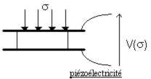 | Un matériau piézoélectrique soumis à des contraintes ou des déformations fait apparaître des charges de signes opposés sur ses faces entraînant ainsi une tension aux bornes d'un condensateur
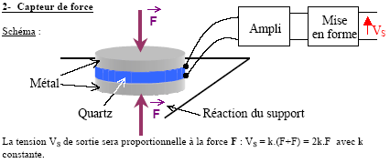
exemples d’utilisation :

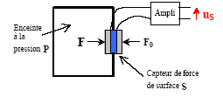
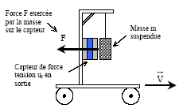

capteur de pression
capteur d’accélération
http://cbissprof.free.fr/telechargements/tsiris/cours/capteurs.pdf

capteurs thermoélectriques :Thermoélectricité : principe du thermocouple
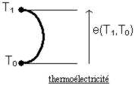 | Un circuit formé par deux matériaux de nature chimique différente dont les jonctions sont à des températures différentes est le siège d'une f.e.m.  Thermomètre à effet Peltier
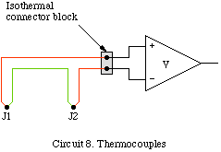 | 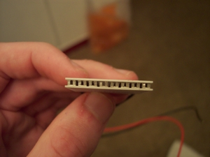

capteurs à effet Hall :
Effet Hall
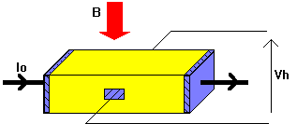 | Une plaquette est parcourue par un courant I.  Lorsqu'elle soumise à un champ magnétique, il  apparaît entre ses bornes une tension électrique  qui dépend du matériau, du courant et du champ  magnétique donc de la position de l'aimant.  Vh = Kh * B * Io avec Kh: constante de Hall,  qui dépend du matériau utilisé.
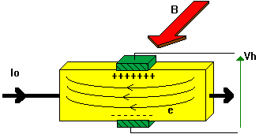 | Causes de l’effet Hall :  Les électrons sont déviés par le  champ magnétique, créant une  différence de potentiel appelée tension de Hall.

Applications :

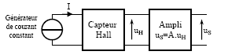

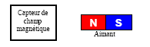

capteur de champ magnétique capteur de proximité
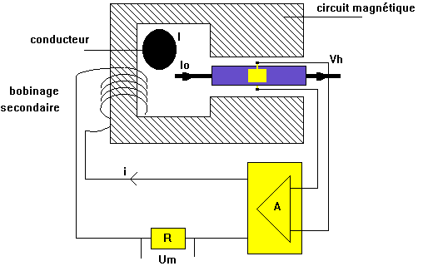

mesure de I avec isolation galvanique (http://www.stielec.ac-aix-marseille.fr/cours/abati/images/hall1.gif)

capteurs photo-électriques :

effet photoélectrique : les photons contenus dans les ondes lumineuses de fréquence f possèdent une énergie E = h . f (où h est la constante de Planck h = 6.62.10⁻³⁴ J.s)

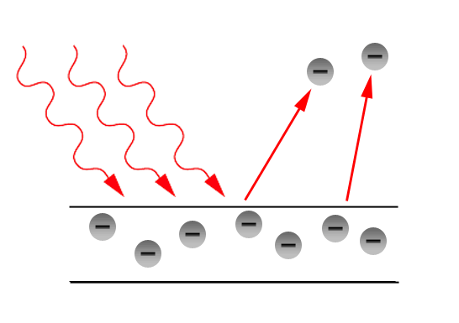
Si des photons interagissent avec des électrons mobiles sur leur dernière couche, ils peuvent donner leur énergie pour que l’électron passe sur la couche supérieure, ou même passe sur un autre atome : il y a libération d’électrons, donc courant électrique.

exemples : photodiodes : c’est une jonction PN soumise à un éclairement lumineux.

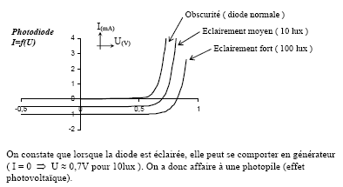

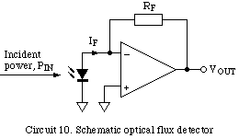

phototransistors : le phototransistor est un transistor bipolaire dont la base est laissée libre et soumise à un éclairement. Le courant généré est multiplié par le coefficient β du transistor.

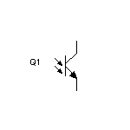

V – étude de quelques capteurs passifs.

photorésistance (capteur optique) :

Fonctionnement :
Avantage :
Utilisation :
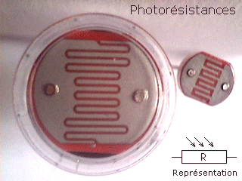

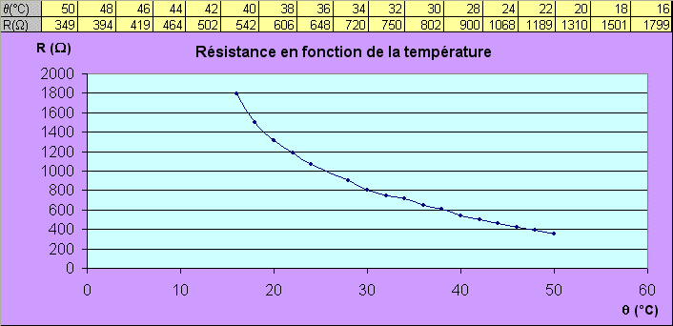
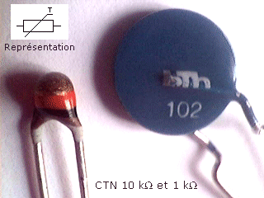
thermistance (capteur de température) :

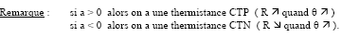

jauge d’extensiométrie (capteur de déformation) :
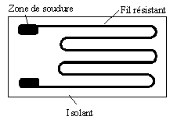
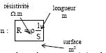
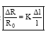
Relation générale pour les jauges :

VI – mise en forme du signal à partir de l’information issue du capteur (étude du conditionneur).

étude du pont de Wheatstone :

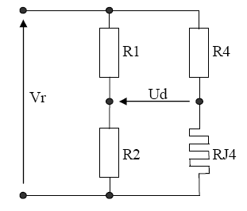

Ud
E

R1 = R2 = R4 = R et RJ4 = R + ΔR

Exprimer alors Ud en fonction de R, ΔR et E.

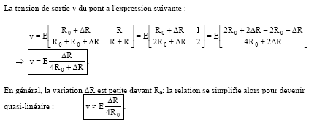

Quelques liens supplémentaires :

http://philippe.berger2.free.fr/automatique/cours/cpt/les_capteurs.htm
http://www.stielec.ac-aix-marseille.fr/cours/abati/hall.htm

Annexe : tableau des principaux capteurs.
capteurs passifs :

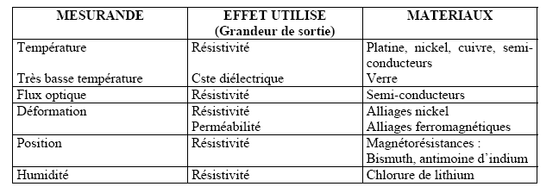

capteurs actifs :

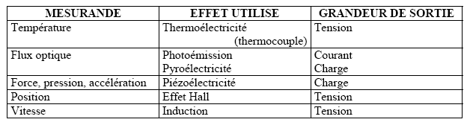
http://www.esiee.fr/%7Efrancaio/enseignement/version_pdf/II_capteurs.pdf

